赤字：自施設に合わせて加筆・修正ください
（不明点は記入不要）

保育施設等
業務継続計画書（BCP）
ひな形

法人名 | ○○法人
代表者名 | ○○ ○○
施設名  （施設類型） | ○○園  （○○○○）
管理者名 | ○○ ○○
所在地 | 東京都葛飾区○○
電話番号 | ○○―○○○○―○○○○
作成日 | 〇〇年〇〇月〇〇日
改訂日 | 〇〇年〇〇月〇〇日

はじめに 1
１ 業務継続計画とは 1
２ 業務継続マネジメントとは 1
３ 保育施設等BCPの全体像 1
Ⅰ 総則 2
１ 想定するリスク 2
２ 策定の目的 7
３ 本計画の位置づけ 8
４ 本計画の目標 9
５ 平時のBCM推進体制 10
Ⅱ 事前対策 11
１ 感染症・自然災害共通事項 11
（１）地域との連携の推進 11
（２）非常時の対応体制の構築 12
①非常時の対応組織図 12
②非常時の役割表 12
（３）職員の安否確認 13
①職員の安否確認 13
②職員の体調管理 14
（４）人員確保 15
①職員の参集可否の把握 15
②職員の参集ルール 16
③人員不足への対応 17
（５）保護者との連携 19
（６）関係各所との連携・情報収集 20
（７）入退館管理 21
２ 感染症に係る事前の対策 22
（１）優先的に実施する業務 22
（２）備品の確保 23
（３）感染者発生時等のためのゾーニングの検討 24
（４）職員の体調管理 25
（５）施設利用者の体調管理、入退館管理 26
３ 自然災害の事前対策 27
（１）優先的に実施する業務 27
（２）施設のリスク 28
①立地条件 28
②避難場所、避難経路 29
③避難誘導 30
④ライフラインの対応策 31
⑤備蓄品 32
⑥非常用の持ち出し品・重要書類 33
Ⅲ BCP発動時の対応 33
１ BCP発動について 34
（１）BCPの発動基準・発動解除 34
①発動基準 34
②解除基準 34
（２）BCP発動の定義 35
２ 感染症発生時の対応 37
（１）発生段階別の対応 37
（２）業務の再開 42
（３）不足する職員の支援対策の実施 43
（４）人的応援と受け入れ 44
３ 自然災害発生時の対応 45
（１）地震 45
①発災時の時間経過別の対応 45
②災害時の地域ニーズへの対応 46
（２）風水害 47
①事前の対策 47
②発災時の時間経過別の対応 48
③災害時の地域ニーズへの対応 49
Ⅳ 事業継続マネジメント（BCM） 50
１ 教育・訓練の実施 50
２ BCP見直し・改善 52
３ 対策の実施 53

はじめに

１ 業務継続計画とは
感染症のまん延や地震等の自然災害、テロ等の事件、大事故、サプライチェーン（供給網）の途絶、突発的な経営環境の変化など不測の事態が発生しても、重要な事業を中断させない、または中断しても可能な限り短い時間で復旧させるための方針、体制、手順等を示した計画のことを事業継続計画（以下、BCP(*1) という）という。
(*1)Business Continuity Planの略称

２ 業務継続マネジメントとは
業務継続を実現するための予算・資源の確保を行うとともに、取組を浸透されるための訓練等の実施を行うなどのマネジメント活動やBCPの検証について事業継続マネジメント（以下、BCM(*2) という ）という。
(*2) Business Continuity Managementの略称

３ 保育施設等BCPの全体像
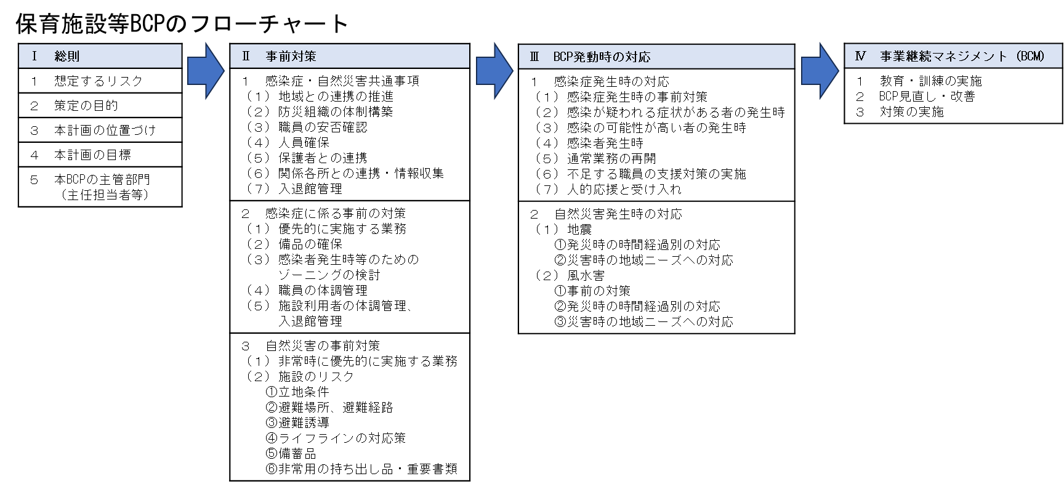

Ⅰ 総則

１ 想定するリスク
【地震】
都心南部直下地震（マグニチュード7.3、最大震度６強以上）

＜東京都＞
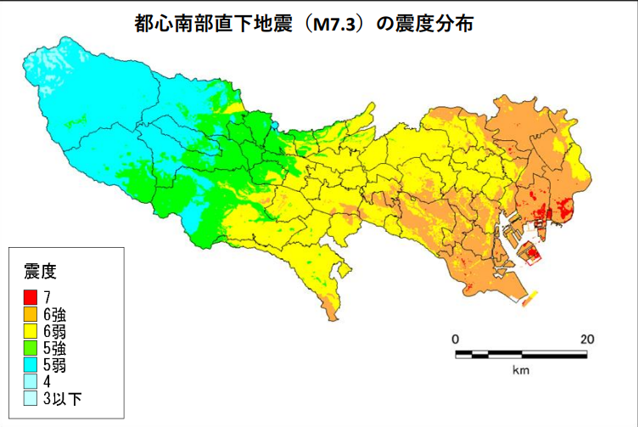

出典：東京都防災HP／首都直下地震等による東京の被害想定（令和4年5月25日公表）
「東京都の新たな被害想定について 首都直下地震等による東京の被害想定」
https://www.bousai.metro.tokyo.lg.jp/_res/projects/default_project/_page_/001/021/571/20220525/n/01n.pdf

＜葛飾区＞
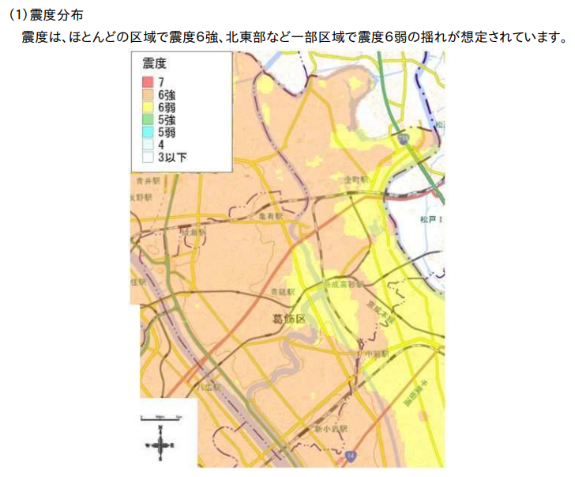

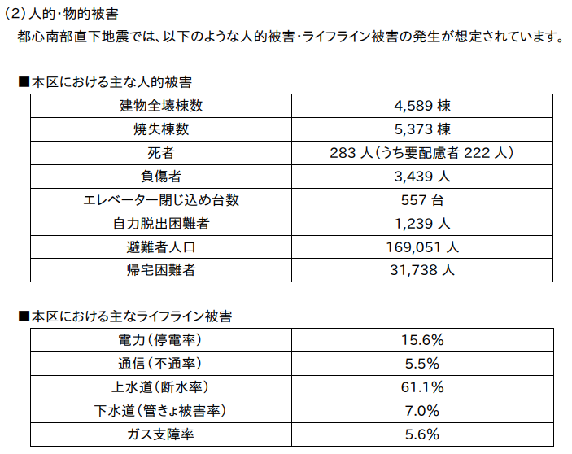
出典：『葛飾区業務継続計画（BCP）〈地震編〉』（改定版）令和6年2月
https://www.city.katsushika.lg.jp/_res/projects/default_project/_page_/001/004/827/20240226.pdf
【水害】
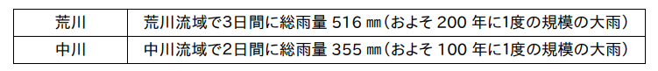
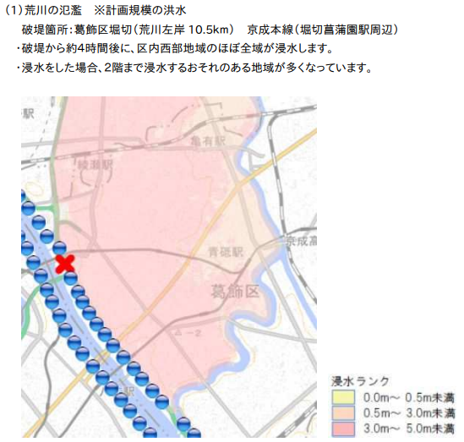
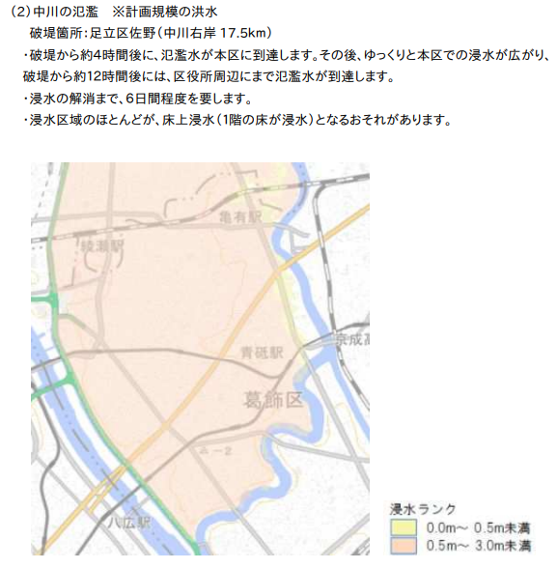
出典：『葛飾区業務継続計画（BCP）〈水害編〉』（初版）令和3年3月
https://www.city.katsushika.lg.jp/_res/projects/default_project/_page_/001/026/456/suigaiBCP.pdf
【ポイント】
- 地震、津波、風水害、土砂災害など災害リスクの頻度や影響度は、施設の立地によるところが大きい。自治体などが公表するハザードマップなどを確認し、これら災害リスクを把握したうえで施設に応じた対策を検討することが有効である。
- 施設が所在するハザードマップ等を掲載する（多い場合は別紙として巻末に添付）
- 地震以外にも津波や浸水深想定、液状化の想定など様々なハザードマップが提供されているので、一通り確認して添付する。
（参考）ハザードマップポータルサイトで、地域のハザードマップの検索や、地図上で各種被災想定を重ねて見ることが可能。
https://disaportal.gsi.go.jp/index.html
（参考）葛飾区ポータルサイトにてハザードマップ等が公開
●葛飾区防災マップ
https://www.city.katsushika.lg.jp/kurashi/1004028/1000063/1004029/1004751/index.html
●葛飾区水害ハザードマップ（令和4年発行）https://www.city.katsushika.lg.jp/kurashi/1004028/1000063/1004031/1022522.html
- ハザードマップは見直しが行われることがあるので、定期的に確認し変更されていれば差し替えることも必要である。

【参考】
- 児童福祉施設における業務継続ガイドライン
・P5（1.1 想定されるリスク）
・P6-9（1.4 リスクに応じたBCPの基礎知識）
（ご参考）
- 感染症
・主として、人への健康被害が多く、全世界的に感染症が拡がる。
・国内、地域で感染症が拡大し始めると通常業務に加えて感染症対策の業務が増加。
・感染拡大時においても、利用する子どもや職員の健康、生命を守る機能を維持し
つつ事業の継続が求められる。
- 自然災害（地震）
・施設設備等、電気・ガス・水道などのライフラインへの被害が多い傾向あり。
・ライフラインが復旧するまでは用意した物品等で業務を継続する必要がある。
・周囲からの協力を得ることも重要。
・地震の規模と被害の大きさ、施設の立地状況や地震規模を過酷事象で想定し、有効
な対策を考える必要がある。
・被害のなかった地域からの支援があれば、それによる業務継続も考えられる。
・発災時には、緊急対応で通常業務は一時的に対応できなくなるが、優先度の高い
業務から回復を図り、子どもの生命・安全を守るための事業の継続が求められる。
- 自然災害（風水害）
・主として、施設設備等への被害が多い傾向にあり。
・浸水被害などの被害を被った場合は、施設内での業務の継続が困難になる。
・ライフラインに被害が出た場合は、復旧するまでの間は、用意した物品等で業務を
継続する必要がある。
・周囲からの協力を得ることも重要。
・施設の立地状況などを踏まえて有効な対策を考える必要がある。
・事前に気象庁や自治体から情報を入手することができるため、あらかじめ被害発生
の時期を予想し、事前に備えることが可能。
・一時的に業務を停止しても代替の場所等で業務を継続することも可能な場合あり。
優先度の高い業務から回復を図り、利用する子どもの生命・安全 を守るため事業
の継続が求められる。

２ 策定の目的
保育施設等は、子どもの生命および心身の安全等を支えるために必要不可欠な施設となっており、非常時においても継続的なサービスが求められる。業務が継続できないとなると、子どもの生命・安全が脅かされる可能性があるため、「業務の継続」が非常に重要である。
そのために、まずは施設の職員等、利用する子ども、保護者の災害対策や感染症対策に目配りし、職員や保護者とともに子どもの安全を確保し業務を継続する体制を整えることが重要であることから、本施設のBCPを策定する。

【ポイント】
- 災害において施設が果たすべき役割を鑑みて検討する。
- 策定の目的は優先する業務の選定や地域貢献その他様々な項目を検討する際の原点となるので、何のためにBCP作成に取り組むのか、その目的を検討して記載する。
- 法人の場合は、法人内共通の方針でも良い。

【参考】
- 児童福祉施設における業務継続ガイドライン
・P5（1.2.1 目的）
・P6（1.4 リスクに応じたBCPの基礎知識）

３ 本計画の位置づけ
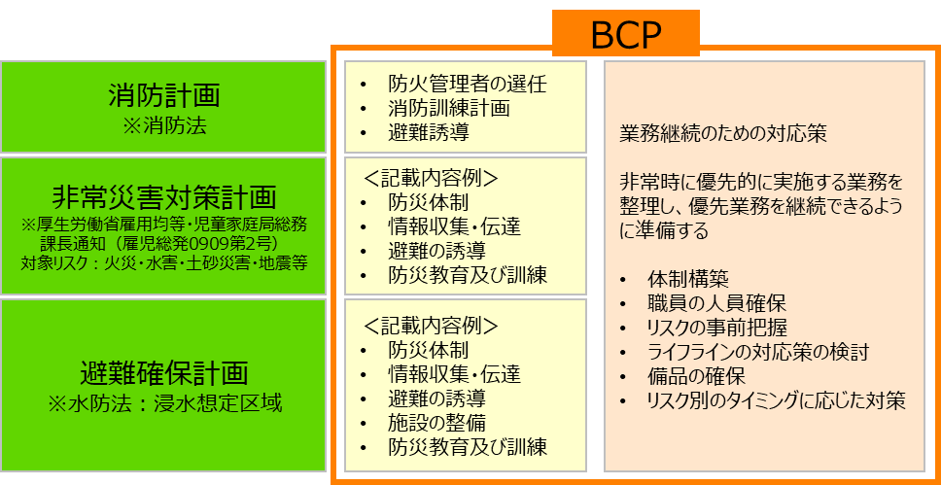

【ポイント】
- 保育施設等では「消防計画」、浸水想定区域に施設が立地している場合は「避難確保計画」などの策定をしている施設(*1)がある。
これら各種計画は、非常時、災害時の対応について計画するもの。
（*1）水防法における要配慮者利用施設として、市町村から指定された施設
- 「BCP」は、災害時等の非常時を前提として業務を継続するために必要な業務を明確にし、その必要な業務について、ライフラインが制限されている状況や、平時より職員が少ない状況であっても継続できるように、事前に必要な準備を行うために作成する。

【参考】
- 児童福祉施設における業務継続ガイドライン
・P6（1.2.2 BCPの位置づけ）

４ 本計画の目標
①利用する子どもの安全の確保・保護者の安全の確保
②子どもの保育・養護を実施する職員の安全の確保
③施設機能の維持
④早期復旧・再開

【ポイント】
- 「２ 策定の目的」と合わせて記載する。
（再掲）
・災害において施設が果たすべき役割を鑑みて検討する。
・策定の目的は優先する業務の選定や地域貢献その他様々な項目を検討する際の原点となるので、何のためにBCP作成に取り組むのか、その目的を検討して記載する。
- 一般的には、3日間を乗り切ることができれば、外部からの何らかの支援を受け取ることができると想定され、『3日間の初動対応が重要』となる。
- 法人で共通の方針でも良い。

【参考】
- 児童福祉施設における業務継続ガイドライン
・P6（1.3 BCPの目標）

５ 平時のBCM推進体制

主な役割 | 正/副  (代行) | 部門・役職 | 氏名
BCM責任者 | 正 | 園長 | ○○ ○○
BCM責任者 | 副(代行) | 主任 | ○○ ○○
BCP策定 | 正 | ○○リーダー | ○○ ○○
災害対策実施（BCP検証、見直し）、報告 | 正 | ○○リーダー | ○○ ○○
進捗管理 | 正 | ○○リーダー | ○○ ○○

【ポイント】
- 本BCPの策定、実施、検証、見直しを担当する部門、担当者の役職等を記載する。
- 災害対策は一過性のものではなく、継続して取り組む必要がある。
また災害対策の推進には、一部の職員で進めるのではなく、施設全体の職員が関与することが効果的であるため、継続的かつ効果的に取組みを進めるために推進体制を構築する。
- 各施設の実情に即して、既存の検討組織を有効活用する。
- ここでは平常時における災害対策や事業継続の検討・策定や各種取組を推進する体制を記載する。
被災した場合の対応体制は、「Ⅱ 事前対策」の「（２）防災組織の体制構築」に記載する。
- 災害時に推進体制が機能的に活動できるためには、平常時と災害時の体制をあえて分けなくても良い。
- 上記の表は適宜行や列を変更しながら、役割毎の担当者を記載する。

Ⅱ 事前対策
この章は、感染症の拡大時や自然災害の発生に先立って、平時より実施すべき対策について記載する。

１ 感染症・自然災害共通事項

（１）地域との連携の推進
下記様式にて、行政、医療機関、自治会、その他の連絡先を記載する。
【様式１】地域との連絡先一覧

【ポイント】
- 災害時に備え、日頃から町会や自治会、防災市民組織などとの協力体制づくりや地域と防災協定を結んだり、地区防災計画を策定したりすることは有効。
- 施設のある地域の地区防災計画、施設・法人と地域との防災協定、福祉避難所の指定等があればその内容を記載する。
- 自治体、町会、自治会等との防災面での地域との連携を推進していくこと等を記載する。
・地域と防災協定を締結
・地区防災計画の策定
・福祉避難所の指定、 福祉避難所の設置運営に関する協定を締結
★「【様式１】地域との連絡先一覧」を必要に応じて活用
- BCP策定上、防災協定・地区防災計画や福祉避難所の指定・福祉避難所の設置運営に関する協定の有無等によって、施設の立場や地域から求められていることは異なってくる。

【参考】
- 児童福祉施設における業務継続ガイドライン
・P10（2.1.1 地域との連携）
・参考フォーマット集 参考資料3 連絡先一覧

（２）非常時の対応体制の構築

①非常時の対応組織図

②非常時の役割表
下記様式に、①非常時の対応組織図、②非常時の役割表を記載する。
【様式２】非常時の対応体制図・役割表

【ポイント】
- 施設における非常時の防災組織の①組織図、②役割表（役割、担当者、代行者等）を記載する。
★「【様式２】非常時の対応体制図・役割表」を活用
- 非常時の対策本部となる防災組織の構成について検討し、必要な組織を速やかに構築できるよう備えることが望ましい。
- 組織図について役割分担を検討し、非常時に必要な対策を速やかに実施できるように備えることが重要。
- 全体を総括する本部長、事業全般に関する指揮や関係機関への協力要請を実施する副本部長、そして事務局として、各施設や各局との連絡調整を行う係、感染症発生または被災状況等に関する情報収集をする係、施設・設備や備蓄品の確認・施設の被災状況を把握する係、職員の安否・健康の状況および参集状況を把握する係、利用する子どもへサービス提供を担当する係など、保育施設等の規模に応じた役割を設け、事前に組織図を作成することが有効。
- 防災組織は、一定規模以上の災害発生時には自動的に構築できるようにしておくが、 事前に検討していた担当者が出勤できない可能性もあるため、あらかじめ代行者まで決めておくと非常時にも対応が可能となる。

【参考】
- 児童福祉施設における業務継続ガイドライン
・P10（2.1.2 防災組織の体制構築）
・参考フォーマット集 参考資料1 非常時の防災組織図（例）
・参考フォーマット集 参考資料2 非常時の防災組織体制（例）

（３）職員の安否確認

①職員の安否確認
下記様式を用いて、職員の安否確認を速やかに行う。
様式：「【様式３】職員の安否確認シート」を必要に応じて活用
実施担当：職員管理係

【施設内】
・安否確認は、職員と利用する子どもの安否確認とあわせて実施する。
【自宅等】
・自宅等で被災した場合は、①電話、②携帯メール、③災害用伝言ダイヤルで、施設に自身の安否情報、家族の無事、出勤可否等を報告する。
・連絡の方法は「【様式４】職員緊急連絡網」による。

【様式３】職員の安否確認シート
【様式４】職員緊急連絡網
【ポイント】
- 職員の安否確認を速やかに行うこと、職員の安否確認の方法、体調管理の方法等を記載する。
－あらかじめ、職員の安否確認の方法（メール等）について定める。
－被災時に電話が使えなくなる可能性があるため、携帯メールなど複数の手段を確保
することを検討する。※「NTT 災害用伝言ダイヤル」や「Web171」の活用も検討要。
－安否確認の報告ルール・ルートを明確にしておく。
－非番職員には、緊急連絡網の災害時連絡先に自主的に安否報告をさせる。
- 速やかに安否確認結果を記録できるよう、緊急連絡網と安否確認シートを準備しておくことを推奨する。
★「【様式３】職員の安否確認シート」を必要に応じて活用
★「【様式４】職員緊急連絡網」を必要に応じて活用

【参考】
- 児童福祉施設における業務継続ガイドライン
・P11（2.1.3 職員の人員確保 Ⅰ.職員の安全確保）

②職員の体調管理
職員の日々の体調管理を行う。
様式：「【様式５】体調チェックシート（職員用）」を必要に応じて活用
実施担当：職員管理係

【施設内】
・体調不良があった場合の連携先や連絡方法のルール、判断者等について記載する。
（例）職員管理係へ報告し、本部長の判断を仰ぐ
【自宅等】
・体温等で異常がある場合の連携先や連絡方法のルール、判断者等について記載する。
（例）施設へ電話連絡をし、本部長の判断を仰ぐ

【様式５】体調チェックシート（職員用）
【ポイント】
- 非常時は、通常よりも少ない人員で多くの業務を行い、情報が錯綜するなどの混乱の中で様々な対応を迫られ、長期間勤務や帰宅できない状況が続く中で対応する状況が想定されるため、職員の体調の把握と心身負担に対するケアの方策の検討が重要。
（対応策）
・過度の負担を避けるため、ローテーションを行う
・職員の休憩スペースを確保する
・職員の相談窓口を設置する
・正確な情報を提供する
- 職員の体調管理を記録する体調チェックシートを準備しておくことを推奨する。
★「【様式５】体調チェックシート（職員用）」を必要に応じて活用

【参考】
- 児童福祉施設における業務継続ガイドライン
・P11（2.1.3 職員の人員確保 Ⅰ.職員の安全確保）
・参考フォーマット集 参考資料7-1 体調チェックシート（職員用）

（４）人員確保
下記様式を用いて、職員の参集可否について把握する。
様式：「【様式３】職員の安否確認シート」を必要に応じて活用
実施担当：職員管理係
連絡の方法は「【様式４】職員緊急連絡網」による。

①職員の参集可否の把握

【様式３】職員の安否確認シート
【様式４】職員緊急連絡網

【ポイント】
- あらかじめ、公共交通機関が停止した場合や施設へのアクセスの状況が悪化している場合を想定し、職員の居住地から徒歩等で出勤可能な職員数や出勤にかかる時間を把握しておく。
- 出勤可能な職員数を把握しても、職員自身や家族の負傷や自宅に被害がある場合など、出勤できないケースも一定割合発生することを想定し、非常時の体制を検討することが重要。
- 職員の職員緊急連絡網を準備しておくことを推奨する。
職員緊急連絡網の項目（案）
・職員名
・平常時の出勤手段と所要時間
・非常時の出勤の可否と可の場合の手段
・非常時の出勤にかかる時間（見込み）
・家族の状況（小さな子どもや介護の必要な家族がいるなど）
★「【様式４】職員緊急連絡網」を必要に応じて活用

【参考】
- 児童福祉施設における業務継続ガイドライン
・P11～13（2.1.3 職員の人員確保 Ⅱ.人員確保の手段の検討
（ア）職員の参集可否の把握）
・参集対象職員：防災組織の主要メンバー（災害対策本部長および各係の長）
・地震の場合の参集基準（例）
・施設の所在地域において震度5強以上の地震が発生した場合
自身と家族が無事で自宅に被害がない場合は、施設から連絡が無くても施設に参集。
ただし公共交通機関が停止するなど出勤が困難な場合は自宅待機。
・施設の所在地域において震度4以上震度5弱以下の地震が発生した場合
原則自宅で待機し、施設からの連絡・指示に従う
・震度3以下の場合
対応は不要。ただし、施設から連絡・指示があった場合はそれに従う。
・風水害の場合の参集基準（例）
原則として利用する子ども・職員ともに事前に避難するため、参集しない。
ただし、避難誘導に人員が必要な場合、警報発令以前に職員を参集し、できるだけ
早く安全な場所へ避難誘導する。

②職員の参集ルール
【ポイント】
- 非常時の職員参集基準を定めておく。連絡がつきにくい状況であっても、職員が自らの判断で出勤することができるため、職員の招集に有効。
- 参集基準の前提として、職員自身とその家族が負傷した場合、家族のケアが必要な場合、自宅に被害がある場合は自宅の対応を優先することとし、出勤を強制しないよう配慮する。
- 震度や風水害の被害の大きさが中程度の場合は防災組織の主要メンバー（災害対策本部長および各係の長） が集合する、災害が大きい時には職員全員が集合するなど、参集範囲の規定を決めておく。
- 災害時の移動は原則「徒歩」であり、道路の陥没や橋梁の落下などにより、迂回ルートを取る必要性などから移動速度は「2.5 km/h」が目安（平常時は4km/h）。

【参考】
- 児童福祉施設における業務継続ガイドライン
・P11～13（2.1.3 職員の人員確保 Ⅱ.人員確保の手段の検討
（イ）職員の参集ルールの検討）

③人員不足への対応
上長が不在時の対応手順は以下とする。
・本部長（○○）が参集不可の場合は、以下の代行順位でリーダーとする
本部長（○○）⇒副本部長（○○）⇒○○係（○○）
※Ⅱ事前対策（２）防災組織の体制構築を参照
人員不足時の対応手順は以下とする。
・優先業務の中でも優先順位の高い以下の業務から対応を行う
※ⅢBCP発動時の対応（●）●●●●を参照
・他施設や他法人への応援要請
他施設：●●●●●●●
他法人：●●●●●●●
・元職員やボランティアへの応援要請
・実習生の受け入れ

【ポイント】
- 夜間の人員不足への対応
施設内に職員不在、勤務中の職員が少ない場合に備え、日中の発災の状況とは異なり人員不足であることを前提に、日中とは別に対応策を事前に検討しておくことが重要。
－参集者のうち職位が高い者や施設での経験年数が多い者をリーダーとする
－仮本部長となるべき者をあらかじめ決めておく
－優先業務の中でも優先順位の高い業務から対応を行う など
- 人手不足の場合の対応
職員自身のケガや感染、職員の家族の負傷や感染などにより施設へ参集できる職員が少なく、優先業務の対応が難しい場合、少ない人員で長期間にわたって対応が必要なケースが考えられる。非常時には、普段以上に職員へ負担がかかるため、できるだけ他の施設等から人員を手配することを検討する。
－同一法人等での人的支援
同一法人で地域や状況の異なる施設が複数ある場合、他施設への支援が可能な場合
－他の法人等での人的支援
他の法人等で人的支援が可能か、相互に協力することができるか検討要

【ポイント】（続き）
- 人的応援・物的応援と受け入れ
被災など非常時の状況によっては、人的応援や物的応援共に様々な申し出があることが想定される。
－施設から必要な応援に関して情報を発信する
－施設側の対応方針や対応窓口・対応者など体制づくりをしておく
－人的応援（ボランティア）の受け入れ窓口となる機関等を決め、事前に応援内容、
受け入れの方針をまとめておく

【参考】
- 児童福祉施設における業務継続ガイドライン
・P11～13（2.1.3 職員の人員確保 Ⅱ.人員確保の手段の検討）

（５）保護者との連携
■災害時の伝達内容
・施設内の子どもの安否情報
・引き渡しの判断結果
保護者等へ引き渡すことが可能か、施設で預かるのか、別の場所へ避難するのか等
■伝達方法
・保護者とは、電話、メール、lineなど複数手段での緊急連絡網を作成
・Twitter やFacebook などのSNS
■事前の周知内容
・被災時の引き渡し方法
・避難する場合の避難場所
【ポイント】
- 施設内の子どもの無事を確認して保護者に状況を報告するための伝達方法、保護者へ事前に周知することや周知方法等を記載する。
- 保護者への報告内容
・子どもの安否情報
施設内の子どもが無事かどうかを確認し、保護者へ状況の報告をする。
・引き渡しの判断
保護者等へ引き渡し可能か、施設で預かるのか、別の場所へ避難するのか等、状況
に応じて判断する。
保護者等へ引き渡す時には、その後の安全が確保されているかを確認し、安全と
判断できない時には保護者等も一緒に施設に留まるようにする。
・感染症発症や感染疑いの症状が出た場合には、保護者へお迎えを依頼する。
- 伝達方式
・電話、メールやHP 等、複数の手段を検討しておく。
・TwitterやFacebookなどのSNS ※過去の大震災で通信麻痺の時にも機能実績あり
- 保護者への事前周知
・避難する場合の避難場所
・被災時の引き渡し方法
【参考】
- 児童福祉施設における業務継続ガイドライン
・P14-15（2.1.4 情報収集・情報連携・関係各所との連携 Ⅰ. 保護者との連携）

（６）関係各所との連携・情報収集
下記様式に、地域の関係各所の連絡先や情報収集先を記載する。

連絡先一覧
【様式１】地域との連絡先一覧

情報収集先一覧
【様式６】情報収集先一覧

【ポイント】
- 災害時・感染症発生時の関係各所への連絡先、情報収集先を洗い出して記載する。
- 連絡が必要な関連先をまとめておく。
※災害時は、停電などが想定できるため、PC 上で連絡先を保管している場合はバックアップを用意しておく、必ず使用すると考えられる利用する子ども関連の情報は出力しておくなどの対応も有効。
- あらかじめ情報を得る先を洗い出しておく。
- 速やかに地域の関係各所への連絡、情報収集できるように連絡先一覧を準備しておくことを推奨する。
★「【様式１】地域との連絡先一覧」を必要に応じて活用
★「【様式６】情報収集先一覧」を必要に応じて活用

【参考】
- 児童福祉施設における業務継続ガイドライン
・P15（2.1.4 情報収集・情報連携・関係各所との連携
Ⅱ. 関連各所との連携・情報収集）
・参考フォーマット集 参考資料3 連絡先一覧（例）
・参考フォーマット集 参考資料4 情報収集先一覧（例）

（７）入退館管理
安全確保や感染拡大防止のために、入館者を把握する。
★「【様式７】体調チェックシート（入館者用）」を必要に応じて活用

【様式７】体調チェックシート（入館者用）

【ポイント】
- 非常時に施設内にいる子どもや保護者を把握するため、入館者の管理方法等について検討して記載する。
- 入館者の管理方法について検討し、日頃から実施しておくことが有効。
- 入館者の管理ができるようにチェックシートを準備しておくことを推奨する。
★「【様式７】体調チェックシート（入館者用）」を必要に応じて活用

【参考】
- 児童福祉施設における業務継続ガイドライン
・P15（2.1.5 入退館管理）
・参考フォーマット集 参考資料7-2 体調チェックシート（入館者用）

２ 感染症に係る事前の対策

（１）優先的に実施する業務
感染症拡大状況（*1）に応じて、業務分類（*2）ごとに実施する業務を定義する。
（*1）国内感染期、地域感染期、施設内の感染状況
（*2）A:継続業務、B：追加業務、C:削減業務、D:休止業務
★「【様式８】優先業務（感染症）」を必要に応じて活用

【様式８】優先業務（感染症）

【ポイント】
- 利用する子ども・職員の安全確保のための業務を優先する。
- 通常業務の実施が困難な場合には、優先的に実施する業務を実施し、施設の開所を継続するよう努める。
- 感染症拡大状況に応じて、優先的に実施する業務および休止・停止する業務を検討し、
明記する。
- 非常時に優先的に実施する業務（感染症の予防および生命維持のための業務（排泄・食事・医療的配慮等））は、地域や施設内の感染症の流行状況によって対応できる職員の人数や感染拡大防止の業務量に応じて整理して記載する。
★「【様式８】優先業務（感染症）」を必要に応じて活用

【参考】
- 児童福祉施設における業務継続ガイドライン
・P16（2.2.1 非常時に優先的に実施する業務の整理）
・参考フォーマット集 参考資料6 新型コロナウイルス感染症発生時の優先業務
（通所施設例）

（２）備品の確保
必要な備蓄品をリスト化し、定期的に点検する。
リストには、対象となる備蓄品、保管場所、備蓄量、調達先等を記載。
★「【様式９】備蓄品リスト（感染症）」を必要に応じて活用

【様式９】備蓄品リスト（感染症）

【ポイント】
- 必要な備蓄品を備蓄し、定期的に点検する。
- 備蓄品の管理（対象となる備蓄品、保管場所、備蓄量、調達先等）ができるように
リストを準備しておくことを推奨する。
★「【様式９】備蓄品リスト（感染症）」を必要に応じて活用

【参考】
- 児童福祉施設における業務継続ガイドライン
・P16-17（2.2.2 備品の確保）

（３）感染者発生時等のためのゾーニングの検討
感染が疑われる症状がある者や感染者等発生時に施設内のゾーニングを行う。
保護者の迎えがあるまで静養するために、○○室を確保し、隔離する。

【ポイント】
- 感染が疑われる症状がある者や感染の可能性が高い者、感染者が発生した場合、一時的にまたは隔離期間中や入院までの間、他の子どもと隔離したスペースが必要となる。
- あらかじめ、感染が疑われる子どもが発生した時に備えて、ゾーニングを検討し、スペースの準備をしておくことが必要。
- 感染が疑われる症状がある者や感染者等発生時に施設内のゾーニングを行うこと、施設内のゾーニングの方法を記載する。
－保護者の迎えがあるまで静養できるスペースの確保
※部屋を隔離スペースとして確保できることが望ましい。
独立した部屋を確保できない場合は、カーテン、パーテーション等で仕切る。
複数名が使用することを想定し、内部も仕切れるようにしておく。

【参考】
- 児童福祉施設における業務継続ガイドライン
・P17（2.2.3 感染が疑われる症状がある者・感染者等発生時のためのゾーニングの検討）

（４）職員の体調管理
職員の日々の体調管理を行う。
様式：「【様式５】体調チェックリスト（職員用）」
実施担当：職員管理係

【施設内】
・体調不良があった場合の連携先や連絡方法のルール、判断者等について記載する。
（例）職員管理係へ報告し、本部長の判断を仰ぐ
【自宅等】
・体温等で異常がある場合の連携先や連絡方法のルール、判断者等について記載する。
（例）施設へ電話連絡をし、本部長の判断を仰ぐ

【様式５】体調チェックシート（職員用）
【ポイント】
- 職員自身が感染症に罹患したり、職員と同居する家族が感染症に罹患したりすることで、職員から施設へ感染拡大が懸念されるため、職員の体調把握が重要。
- 体調チェックシート等を使用して、職員および職員家族や身近な知人に、感染疑いの症状がないか確認する。
- 職員の体調把握を行うために、チェックシートを準備しておくことを推奨する。
★「【様式５】体調チェックシート（職員用）」を必要に応じて活用

【参考】
- 児童福祉施設における業務継続ガイドライン
・P18（2.2.4 職員の体調管理）
・参考フォーマット集 参考資料7-1 体調チェックシート（職員用）

（５）施設利用者の体調管理、入退館管理
安全確保や感染拡大防止のために、入館者を把握する。
★「【様式７】体調チェックシート（入館者用）」を必要に応じて活用

【様式７】体調チェックシート（入館者用）
【ポイント】
- 国内で感染症が発生している状況では、施設内での感染症発生時に備えて、施設の利用者で感染の可能性が高い者を事後的にも抽出できるようにするため、利用する子どもの入退館管理、出入り業者等の入退館管理が必要。
- 入館時に、利用する子どもおよび来館者の体調を確認し、感染が疑われるような場合は、利用を遠慮していただくことは、感染拡大防止に有効。
- 利用する子ども、出入り業者等の入退館管理、体調把握を行うために、チェックシートを準備しておくことを推奨する。
★「【様式７】体調チェックシート（入館者用）」を必要に応じて活用

【参考】
- 児童福祉施設における業務継続ガイドライン
・P18（2.2.5：施設を利用する子どもや入館者の体調管理・入退館管理）
・参考フォーマット集 参考資料7-2 体調チェックシート（入館者用）

３ 自然災害の事前対策

（１）優先的に実施する業務
発災後の時間の経過（*1）に応じて、業務分類（*2）ごとに実施する業務を定義する。
（*1）発災時、発災から数日、発災３～５日程度、発災から１週間程度
（*2）A:継続業務、B：追加業務、C:削減業務、D:休止業務
★「【様式１０】優先業務（自然災害）」を必要に応じて活用

【様式１０】優先業務（自然災害）
【ポイント】
- 自然災害（地震、風水害）発生時に優先的に実施する業務は以下の通り。
－利用する子どもや職員の安全確保
－利用する子どもの生命維持（排泄・食事・医療的配慮等）
－防寒・避暑対策
－宿泊対応 ※保護者が一斉帰宅抑制のために迎えに来られない場合もあるため、
子どもや職員が一定期間、施設内に留まることが想定される。
- 保護者へ連絡または情報共有を行い、子どもの引き渡しを進める。
ただし、保護者への引き渡し後の安全確保が十分ではない場合は、子どもとともに
保護者も施設で一緒に避難行動をとるようにする。
- 施設の被害状況によっては業務の休止、一部縮小などを検討する。
※保育所の場合、臨時休園等の最終的な判断は保育の実施主体である区が行う。
- 非常時に優先的に実施する業務（「生命維持のための業務（排泄・食事・医療的配慮等）」、「防寒・防暑対策」、「宿泊対応」等）を災害発生タイムラインに応じて整理して記載。
★【様式１０】優先業務（自然災害）参照

【参考】
- 児童福祉施設における業務継続ガイドライン
・P18-19（2.3.1 非常時に優先的に実施する業務の整理）
・参考フォーマット集 参考資料9 災害時の優先業務（通所施設例）

（２）施設のリスク

①立地条件
【施設の立地条件】
※「Ⅰ総則 １．想定するリスク」（１）地震、（２）風水害に掲載のハザードマップ参照
【地震】
震度○
津波被害：なし
土砂災害：なし
【風水害】
河川：○○川
浸水：○ｍ～○ｍ

【ポイント】
- 「Ⅰ総則、１、想定リスク」を参考に、施設の立地条件を確認し、施設のリスクを事前に把握する。
- 浸水想定のある場所に立地している施設は、自治体が公表しているハザードマップなどを活用し、土砂災害が起きそうな地域なのか、過去に浸水が確認されている地域なのか、地震時の被災想定などから、施設のリスクについて事前に把握することが重要。※自治体の防災や土木部署に相談して確認すると有効。
- 職員や利用する子どももハザードマップを学び、施設のみならず自宅でも非常時に備えることも大切。
- 自治体が公表しているハザードマップなどを活用し、施設の立地条件、災害時のリスク等を記載する。
（参考）ハザードマップポータルサイトで、地域のハザードマップの検索や、地図上で各種被災想定を重ねて見ることが可能。
https://disaportal.gsi.go.jp/index.html

【参考】
- 児童福祉施設における業務継続ガイドライン
・P20（2.3.2 Ⅰ：立地条件の確認）

②避難場所、避難経路
【避難場所】
第１：○○小学校
第２：○○
【避難経路】
別紙「避難ルート」参照 ※各施設で作成している資料名を記載

【ポイント】
- 避難場所の確認
・避難場所の建物の耐震対策を確認する。
・子どもの人数が多い場合、避難場所に全員で避難可能か確認する。複数の避難場所
へ分散して避難することも想定しておく。
・避難経路が塞がれた、浸水があった場合に備えて、複数の避難場所を想定しておく。
・子どもを連れて避難する時間、途中で避難行動が難しくなった場合を想定し、
避難経路の途中地点で、緊急の避難場所を想定しておく。
- 避難経路の確認
・避難場所までの道幅や避難の障害となるもの（落下物や塀などの倒壊のおそれ）、
浸水しやすい箇所、がけ崩れの恐れのある場所など、避難場所まで歩いて確認する。
・子どもが歩いて避難可能か、乳幼児を連れて避難可能か、夜間に移動可能かを確認
し、安全な経路で避難場所に行けるよう避難経路を設定する。
・避難途中で家屋の倒壊や火災の発生等、不測の事態に対応できるよう複数の避難路
を事前に検討しておく。
- 避難場所の安全性の確認状況、複数の避難場所の想定、避難経路の安全性の確認状況、複数の避難経路の想定等を記載する。

【参考】
- 児童福祉施設における業務継続ガイドライン
・P20（2.3.2 Ⅱ：避難場所の確認、Ⅲ：避難経路の確認）

③避難誘導
以下の方法で避難誘導する。
・○才児（○人）：大型ベビーカー（避難車）○台を職員○名で避難誘導
・○才児（○人）：バギー○台を職員○名で避難誘導
・○才児（○人）：職員○名で避難誘導
・○○（児童名）：カードを見せて避難誘導

【ポイント】
- 避難誘導の検討
・施設を利用する子どもの状況に適した避難誘導を検討する。
・自分自身で避難できない子どもの避難のためには、大型ベビーカー等を用意し、
避難時に支障がある箇所がないかを確認しておく。
※子どもの状況に応じて適宜避難誘導を検討要。
・外国につながりのある子どもや口頭の呼びかけでは避難の必要性が伝わらないよう
な状況が想定される場合は、文字やイラスト等の方法を併用して、避難誘導する等
の工夫が必要。
- 施設を利用する子どもの状況に適した避難誘導の方法等を記載する。

【参考】
- 児童福祉施設における業務継続ガイドライン
・P20（2.3.2 Ⅳ：避難誘導の検討）

④ライフラインの対応策
停電、断水、ガス停止の際の対応策を検討する。
★「【様式１１】電気・ガス・生活用水が止まった場合の対策」を必要に応じて活用

【様式１１】電気・ガス・生活用水が止まった場合の対策

【ポイント】
- 停電、断水、ガスが停止することが想定できるため、対応策を検討しておく。
- トイレの設置方法や、おむつの処理方法（汚物の一時保管場所等）をあらかじめ検討しておく。
- 水道
－備蓄していた飲料水を使用
－自治体の給水拠点等で給水を受ける
－貯水槽を使うことができるか確認
- 停電
－照明はランタン等で対応
－空調は石油ストーブやカイロ（冬季）、冷却用グッズ（夏季）を使用
－太陽光を活用した充電器などを備えておく
- ガス
－カセットコンロ等を活用
- 停電、断水、ガス停止の際の対応策を記載する。
★【様式１１】電気・ガス・生活用水が止まった場合の対策」を必要に応じて活用

【参考】
- 児童福祉施設における業務継続ガイドライン
・P21（2.3.3 ライフラインの対応策の検討）

⑤備蓄品
災害発生時に備えて、備蓄品を準備する。
★「【様式１２】備蓄品リスト（自然災害）」を必要に応じて活用

【様式１２】備蓄品リスト（自然災害）
【ポイント】
- 優先業務を最低3日間継続できるよう備蓄する。
- 食料品
・消費期限があるため、定期的に確認する。
・日常的に使用する食品は、通常の使用量に加えて備蓄日数分を上乗せして購入し、
使用しながら備蓄する日常備蓄の方法を取り入れるといつも新しいものを備蓄する
ことが可能。
・アレルギーをもつ子どもにも対応可能なアレルギーフリーの備蓄も重要。
- 医療品
・救急手当に使用する備品（ガーゼ、絆創膏、包帯、三角巾、体温計等）や常備薬
（鎮痛剤、胃薬等）の他、アルコール除菌やマスクなども備蓄しておく。
・医療的配慮の必要な子どもの場合、処方薬や酸素、非常用電源を確保する。
あらかじめ医療機関や保護者等に相談し、必要な処方薬を一定量保管または預かり
の検討が必要。
- 寝具
・通所施設で通常利用する子どもの宿泊は想定していないが、政府が一斉帰宅抑制の
方針を打ち出し、事業者に対し従業員を一定期間事業所内にとどめるように要請
する場合があり、非常時に子どもを保護者へ引き渡すまでに１日～数日、一時的に
子どもを預かる可能性があるため、宿泊に対応できるよう寝具等を準備しておく。
- 備蓄品を備蓄すること、定期的に点検すること、対象となる備蓄品、保管場所、備蓄量、調達先等を記載する。
★「【様式１２】備蓄品リスト（自然災害）」を必要に応じて活用
【参考】
- 児童福祉施設における業務継続ガイドライン
・P21（2.3.4 備蓄品の確保）

⑥非常用の持ち出し品・重要書類
非常時の持ち出し品および重要書類をリスト化する。
★「【様式１３】非常時持ち出し品リスト」を必要に応じて活用

【様式１３】非常時持ち出し品リスト

Ⅲ BCP発動時の対応
【ポイント】
- 避難の際に最低限必要なものを持ち出せるようにまとめておく。
- 施設を利用している子どもや保護者等の情報などの重要書類は、保管場所を決め、日常からまとめておく。
- データはバックアップを取るようにする。
- 水・食料品、マスクやウェットティッシュ、歯ブラシ、簡易トイレ、ビニール手袋などの清潔品、タオル、毛布やブランケットなどの日用品、衣類等は、避難する人数に合わせて持ち出す量を検討する。
- 使い捨てコップ、容器、ラップ、アルミホイルなどは食事等の対応に有効。人数×数日分があると望ましいが、避難時に持ち出し可能量であることを考慮する。
施設単位であると良いのは、給水袋やポリタンク、懐中電灯、乾電池、カセットコンロ、救急用品、情報確認手段（携帯充電器や手回し充電式のラジオ等）、レジャーシートなどがあると有効。
- 医療的な配慮の必要な子どもの服用している薬（処方薬）なども持ち出す。
- 風水害の場合、施設が浸水する可能性があるため、必要な重要書類および機器等は、安全な場所へ移動させるか非常持ち出し品と一緒に持ち出す。
- 非常用の持ち出し品・重要書類を確認し、非常時に持ち出せるようにしておくこと、持ち出す品・書類やその量等を記載する。
★「【様式１３】非常時持ち出しリスト」を必要に応じて活用

【参考】
- 児童福祉施設における業務継続ガイドライン
・P22（2.3.5 非常用持ち出し品・重要書類の確認）

１ BCP発動について
BCP発動とは、自然災害や感染症の流行などの緊急事態が発生した際に、BCP対策を実行に移すことをいう。

（１）BCPの発動基準・発動解除
BCPを発動するか否かを判断する基準を定義する。また、解除基準も定義する。

①発動基準
災害発生時にBCPを発動するか否かを判断する基準を定義する。
【地震の場合】
（例）
・所在エリア内で震度５強以上の地震（気象庁の発表）が発生したとき。
・大規模地震対策特別措置法による警戒宣言（東海地震予知情報）が発せられたとき。
・葛飾区が災害対策本部を設置した場合
【風水害の場合】
（例）
・所在エリアに影響を及ぼす気象情報※が発表されたとき。
※警戒レベル２情報：台風の発生、大雨注意報、洪水注意報、高潮注意報、
江東５区広域避難推進協議会による広域避難勧告が発令されたとき、など
【その他の場合】
（例）
・その他自然災害や危機事象発生時において園長あるいは代行者が判断をしたとき。

②解除基準
BCP発動を解除するか否かを判断する解除基準を定義する。
（例）
・自施設の復旧の目処が立った時、または通常業務に戻った時
・園長あるいは代行者が解除を判断した時

（２）BCP発動の定義
BCP発動をした場合、災害等の危機事象発生時に自施設の業務継続のために、被害状況に合わせた複数の対応手段を定義する（以降、「事業継続戦略の定義」という）。
有事発生時の被害は甚大な被害から軽微な被害まで様々な状況が予想される。
例えば、甚大な被害が発生した場合には、単なる原状復帰だけでは再開までに多くに時間を要することとなるため、原状復帰の対応手段のみではなく、代替手段（他の場所や他の手段で再開するなど）の検討を事前に行っておくことが必要である。
事業継続戦略の定義は、被害状況に合わせて最適な対応方法（戦略）を決定する発動権限者の意思決定を指す。

不測の事態発生時における事業継続戦略に定義は以下の通りとする。
事業継続戦略 |  | 戦略を発動する状況
復旧戦略 |  | 軽微な被害で、自施設での業務再開が可能な場合は、  原状回復により業務再開
代替戦略  （同グループ内） | 甚大な被害で、自施設での業務再開が困難な場合は、  代替先（〇〇施設）で業務を再開
お互い様戦略  （別の施設間） | 甚大な被害で、自施設での業務再開が困難な場合は、  代替先（○○施設）で業務を再開
縮退・休止戦略 |  | 甚大な被害で、自施設での業務再開が困難かつ代替先で業務再開が困難な場合は、  一部の業務停止（例：給食停止、イベントや行事の停止、時短預り等）  または全ての業務を休止（休園）

【ポイント】
- 被害レベルは、３段階程度（軽微、中程度、甚大）で定義することを推奨する。
※あまり細かく段階分けしない。
- 戦略には「復旧戦略」「代替戦略」「お互い様戦略」「縮退・休止戦略」がある。
・「復旧戦略」
被害レベルは比較的軽微で、自施設での業務再開に時間を要しない場合の対応
・「代替戦略」
被害レベルが中程度以上で、自施設での業務再開に時間を要する場合に、
平時と異なるやり方（別の場所、別の人、別の方法）で事業を継続させる対応
・「お互い様戦略」
被害レベルが中程度以上で、自施設での業務再開に時間を要する場合に、
他の施設等と助け合い（共助）ながら事業を継続させる対応
・「縮退・休止戦略」
被害レベルが中程度以上で、代替戦略およびお互い様戦略の発動が困難な場合は、
業務の一部を停止または全ての業務を休止（休園）させる対応
- 「代替戦略」および「お互い様戦略」を発動することを想定し、平時から同グループ内や
別の施設との間で、災害時に相互間での支援について話し合っておくことを推奨する。

２ 感染症発生時の対応

（１）発生段階別の対応
国内外の感染症の発生状況に応じて、事前の備えや感染症予防を講じる。
感染症の発生段階と事前の対策
発生段階 |  | 施設の対策
段階 | 状況 | 施設の対策
海外発生期 | 海外で感染症発生 | 情報収集を行いつつ、地域で発生することも視野に BCP の見直しや備品の補充などの備え行動を 開始する
国内発生早期 | 国内で感染者が確認されたが各都道府県では発生していない状況 | 情報収集を行いつつ、地域で発生することも視野に BCP の見直しや備品の補充などの備え行動を 開始する
国内感染期 | 各都道府県で感染者が発生している状況 | 感染予防行為を実施し、マスクや手  洗い、アルコールの実施と共に、来  館者の管理を行い、疫学調査に対応  できるようにする。
地域感染期 | 一部で感染者の接触歴が疫学調査で追えず、市中感染が想定される状況 /地域で感染者が発生し増加している状況 | 外部からの立ち入り区画を制限した  り、行事等を延期したりして、感染  拡大防止の措置をとる

【様式１４】を用いて、自施設内で感染症等の発生ステージ別（※）に施設の対応について記載する。
（※）感染が疑われる症状がある者の発生時
感染の可能性が高い者の発生時
感染者発生時

【様式１４】災害発災時の対応（感染症）

【ポイント】
- 感染症等に関する最新情報（感染状況、政府や自治体の動向等）を収集するための情報元を、平時の段階から把握しておく。
- 重要な情報はマニュアル化し、教育を実施して徹底する。
- 感染症が疑われる症状がある場合には、原則として利用休止とする。利用中に体調不良となった場合には、別室で対応し原則として保護者のお迎えをお願いするようにする。また身近な医療機関への連絡相談を行い、必要な場合は医療機関への受診等を行う。
- 子どもが施設を使用していた場合、利用場所を特定し、感染リスクが高いと思われる場合は、当該子どもが使用したスペースやおもちゃなどの消毒・清掃を行う。また、感染の可能性が高い者となった子どもまたは職員等と接触した職員・利用する子どもを特定し、体調の変化に注意する。
- 新型コロナウイルス感染症における経験も踏まえ記載する。
★「【様式１４】感染症への対応」を必要に応じて活用

【参考】
- 児童福祉施設における業務継続ガイドライン
・P23～27（3.1.1 事前の対策
～3.1.5 感染の可能性が高い者、感染者等発生ステージ別の対応のまとめ）
- 児童福祉施設における感染症対策マニュアル
・P2（1.1 感染症の基礎知識・基本的事項））

【ご参考】自施設内で感染症等の発生ステージ別の施設対応
＜感染が疑われる症状がある者の発生時の対応＞
- 施設の職員や利用する子どもが、感染が疑われる症状がある者となった場合は、初動対応として、管理者への報告、施設内の情報共有、身近な医療機関への連絡相談を行う。
- 職員や子どもと接触した者を確認し、体調の変化に注意する。
- 感染が疑われる症状がある者が多い場合や感染リスクが高いと思われる場合は、消毒・清掃を行う。
- 感染が疑われる症状がある者が据えた場合、通常業務が継続できるかどうか検討し、 事業継続のための対策を開始する。
- 「保育所における感染症対策ガイドライン（厚生労働省,2018年3月（2021 年8 月一部改訂）」3.（1）感染症の疑いのある子どもへの対応を参考に。
■利用する子どもへの対応
・感染症が疑われる症状がある場合には、原則として利用休止とする。
・利用中に体調不良となった場合には、別室で対応し原則として保護者のお迎えを
お願いする。
・身近な医療機関への連絡相談を行い、必要な場合は医療機関への受診等を行う。
■施設等の対応
・子どもが施設を使用していた場合、利用場所を特定する。
・感染リスクが高いと思われる場合は、当該子どもが使用したスペースやおもちゃ
などの消毒・清掃を行う。
・感染の可能性が高い者となった子どもまたは職員等と接触した職員・利用する
子どもを特定し、体調の変化に注意する。
＜感染の可能性が高い者の発生時の対応＞
- 施設の職員や利用する子どもが感染の可能性が高い者となった場合は、初動対応として、管理者への報告、施設内の情報共有、身近な医療機関へ連絡相談を行う。
- 感染の可能性が高い者が増えた場合、通常の業務を継続できるか検討し、継続が困難になる前に業務継続のための対策を開始する。特に職員に感染の可能性が高い者が増えた場合、人手不足となることを念頭に検討する。
- 入所/通所別ポイントおよび3.1.5 感染の可能性が高い者、感染者等発生ステージ別の対応のまとめを参照。
- 「保育所における感染症対策ガイドライン（厚生労働省,2018年3月（2021 年8 月一部改訂）」3.（1）感染症の疑いのある子どもへの対応を参考に。
■利用する子どもへの対応
・利用する子どもや職員が感染の可能性が高い者となった場合、原則として、当該
利用する子どもや当該職員は利用休止（職員は自宅待機）。
・利用休止、自宅待機の期間については、保健所や自治体の方針に従って対応。
・検査によって陰性であることが確認された場合には、上記の限りではない。
（保健所・自治体の方針に従って対応する。）
■施設等の対応
・子どもが施設を使用していた場合、当該子どもが使用したスペースの換気を充分に行う。

＜感染者発生時の対応＞
- 施設の職員や利用する子どもに感染者が発生した場合は、初動対応として、管理者への報告、施設内の情報共有、身近な医療機関や保健所へ連絡相談を行う。
- 感染者となった職員や子どもと接触した者を特定し、当該感染者の行動を把握するための調査に協力するとともに体調の変化に注意する。
- 当該職員や子どもが利用したスペースを特定し、スペースやおもちゃなどの消毒・清掃を行う。消毒が終了するまでそのスペースは立ち入り禁止。
- 施設内での感染者が増えた場合や地域での感染が拡大している場合、地域の状況も含めて通常業務を継続できるか検討し、継続が困難になる前に業務継続のための対策を開始。
- 「保育所における感染症対策ガイドライン（厚生労働省,2018年3月（2021年8月一部改訂））3.（2）感染症発生時の対応を参考にし。
■利用する子どもへの対応
・感染者に関しては原則として利用休止とする。
・施設を利用中に感染が判明した場合は、身近な医療機関や保健所への連絡相談を
行い、必要な場合は医療機関への受診等を行う。
■施設等の対応
・感染が判明した際に施設を利用していた場合は、使用したスペースやおもちゃなどの
消毒・清掃を行う。（終了までは立ち入り禁止とする）。
・該当の子どもと接触した職員・利用する子どもの特定については、保健所と連携して対応
する。
・施設内での感染の状況に応じて、業務をそのまま継続するか、一部縮小して実施するか
を検討する。
一部縮小しても実施の継続が難しい場合は一時休止についても検討する。
業務の一時休止については自治体の管轄部署とも相談の上判断する。
・利用する子どもに感染が拡大した場合や地域において子どもに感染が拡大した場合
であっても、休所・休業する場合に利用する子どもやその家庭等に与える影響が大きい
などの理由で、できるだけ開所が求められる場合は、地域の保健所や自治体の方針に
従うことが前提だが、感染状況等に応じ、感染者の多いクラスのみを閉鎖するなどして、
感染症の拡大を防ぐ一方で、できるだけ開所する方法を求められる場合も想定する。
- 感染者の多いクラスを閉鎖した場合、その部屋を消毒後は使用できるため、活用することが考えられる。閉鎖したクラスのスペースを感染の可能性が高い子どもと一般の子どもを分けて支援する場合のスペースに充て、できるだけ施設全体の閉所を避ける工夫もあり。

（２）業務の再開
園長は、施設の職員や利用する子どもの感染者や感染の可能性が高い者等が減少した場合、少しずつ通常業務へ戻す判断を行う。

（例）職員の感染者が●名に減少したこと、子どもの感染者が●名に減少したこと
地域の状況も含めて通常業務が一定期間継続できるか検討し、可能な場合には BCP に基づいた業務継続のための対策を終了する。

【ポイント】
- 新型コロナウイルス感染症における経験も踏まえ記載する。

【参考】
- 児童福祉施設における業務継続ガイドライン
・P27（3.1.6 通常業務の再開）

（３）不足する職員の支援対策の実施
・職員および利用者の感染者発生状況に応じた業務体制の検討を行う。
★【様式８】優先業務（感染症）を必要に応じて活用。
・「Ⅱ.１.（４）.③人員不足への対応」で検討した人員不足への対応内容をもとに、不足する職員の確保を行う。

【様式８】優先業務（感染症）
【ポイント】
- 感染が拡大した場合、職員自身が感染者となる、職員が感染の可能性が高い者となって、子どもの支援が可能な職員が少なくなること、さらに施設内で感染者等が発生した場合、できるだけ感染者等とその他の子どもを支援する職員を分けて対応することが望ましく、さらに職員が不足することから、職員の確保が課題となる。あらかじめ検討した不足職員の支援対策を実施するよう検討しておく。
★「【様式８】優先業務（感染症）」を必要に応じて活用

【参考】
- 児童福祉施設における業務継続ガイドライン
・P27（3.1.7 不足する職員の支援対策の実施）

（４）人的応援と受け入れ
人的応援の受け入れを、ボランティア・実習生の別により以下の手順にて受け入れを行う
【ボランティア、元職員】
体調チェックシートによる体調確認を行い、感染症の特徴に応じた日数の体調を確認し、感染の疑いがないことを確認して受け入れを行う。

【実習生】
地域の感染の状況や学生が所属する学校や学生の居住地の感染状況を踏まえて受け入れるかを判断する。体調チェックシートによる体調確認を行い、感染症の特徴に応じた日数の体調を確認し、感染の疑いがないことを確認して受け入れを行う。地域の感染が拡大している場合には、直接子どもと接触せずに観察実習や施設運営にかかわる仕事を通した実習を行うものとする。

【ポイント】
- 受け入れる人材の種類に応じて、割り当てる業務内容を考慮する。
- 感染症の特徴や地域の感染状況に応じて、感染の疑いのないことの確認や受け入れ可否の判断を行う。

【参考】
- 児童福祉施設における業務継続ガイドライン
・P28（3.1.8 人的応援と受け入れ）

３ 自然災害発生時の対応

（１）地震

①発災時の時間経過別の対応
【様式１５】を用いて、地震発生時のタイムライン別（※）に自施設の対応について記載する。
（※）I. 災害発生
II. 発災直後の実施すること
III.発災～半日程度に実施すること
IV. 発災当日に実施すること
V. 発災後 2～3 日に実施すること
VI. 発災後 2～3 日以降に実施すること

【様式１５】災害発災時の対応（自然災害：地震）

【ポイント】
- 発災後、可能な人から保護者への引き渡しを行うことになるが、引き渡しに時間がかかる場合（保護者と連絡がとれない等）、引き渡しができない場合も想定する。
- 自施設のハザードマップ等を確認し、地域の特性に応じた対応を検討する。
- 東京都においては、「東京都帰宅困難者対策条例」により、大規模災害発災時には「むやみに移動を開始しない」こととされている。したがって保護者にしばらくの間引き渡しができないことも考慮する。

【参考】
- 児童福祉施設における業務継続ガイドライン
・P29-30（3.2.1 発災から時間経過別の対応）

②災害時の地域ニーズへの対応
【受け入れを行う場合】
・受け入れが決まった場合は、受け入れ人数の確認し、行政へ報告する。
・受入者（避難者）の状態や状況を確認し、受け入れ日等の確認を行い、受入者（避難者）の居住場所を検討する。なお、感染症の疑いがある場合には、検査やワクチンを接種しているかなどを行政と確認する。
・受付を設置し、避難者の受け入れを開始する。（感染症への対策が必要な場合は、感染症マニュアルを参照し対応する）
・受入者（避難者）の全身状態の確認を実施し、居住場所へ案内して、施設のルール等の説明を行う。

【施設での受け入れが困難な場合】
・施設における受け入れは困難であることから、近隣の避難所等の案内を行う。

【ポイント】
- 施設が使用できる場合、地域の救援活動を行うことが求められる。その場合でも、救援活動の優先順位は以下となる。
第一：利用する子どもの安全確保と養護
第二：地域の被災者への救援活動
第三：市区町村の防災対策本部、警察、消防などからの支援要請への協力
- 葛飾区においては、震災時の避難所として指定を受けている保育施設等はないが、地域の方が困って来訪した場合、施設はその受け入れについて市区町村の管轄課に相談する。

【参考】
- 児童福祉施設における業務継続ガイドライン
・P31（3.2.2 災害時の地域ニーズの対応）

（２）風水害

①事前の対策
・事前に気象情報などから情報を入手し、災害発生の可能性があるかを検討する。
・災害発生の可能性がある場合は、気象情報などから避難の必要性を検討する。
・「土のう」「水のう」「止水板」の設置を行う。

【ポイント】
- 事前に気象情報などから状況が悪化するタイミングがある程度推測できることから、安全に避難ができるタイミングをあらかじめ検討しておく。
- 安全に避難ができ、職員の人数が確保できる日中に対応を開始することが望ましい。また風水害については、時間の経過とともに風雨が強くなり避難のリスクが高まることから、浸水の危険性や土砂災害の危険のある地域に関しては、早目に避難することが重要。

【参考】
- 児童福祉施設における業務継続ガイドライン
・P31（3.3.1 事前の対策）

②発災時の時間経過別の対応
【様式１６】を用いて、風水害発生時の各タイムライン別（※）に自施設の対応について記載する。
I. 注意報発令
II. 警報発令
III. 警戒情報発令
IV. 特別警報発令
V. 避難後
VI. 業務再開

【様式１６】災害発災時の対応（自然災害：風水害）

【ポイント】
- 風水害に巻き込まれると行動が困難になることから、事前に情報を得て、保護者に子どもを返す対応とすることが重要。
- 江東5区（墨田区・江東区・足立区・葛飾区・江戸川区）で大規模水害が想定される場合は、広域避難の勧告がなされることにも留意する。

【参考】
- 児童福祉施設における業務継続ガイドライン
・P32-33（3.3.2 発災から時間経過別の対応）

③災害時の地域ニーズへの対応
【洪水緊急避難建物として指定を受けている場合】
・避難ルートを確認の上、当該フロアを開錠する。

【受け入れを行う場合】
・受け入れが決まった場合は、受け入れ人数の確認し、行政へ報告する。
・受入者（避難者）の状態や状況を確認し、受け入れ日等の確認を行い、受入者（避難者）の居住場所を検討する。なお、感染症の疑いがある場合には、検査やワクチンを接種しているかなどを行政と確認する。
・受付を設置し、避難者の受け入れを開始する。（感染症への対策が必要な場合は、感染症マニュアルを参照し対応する）
・受入者（避難者）の全身状態の確認を実施し、居住場所へ案内して、施設のルール等の説明を行う。

【施設での受け入れが困難な場合】
・施設における受け入れは困難であることから、近隣の避難所等の案内を行う。

【ポイント】
- 施設が使用できる場合、地域の救援活動を行うことが求められる。その場合でも、救援活動の優先順位は以下となる。
第一：利用する子どもの安全確保と養護
第二：地域の被災者への救援活動
第三：市区町村の防災対策本部、警察、消防などからの支援要請への協力
- 葛飾区においては、「洪水緊急避難建物」として指定されている施設もあるが、その場合の対応も実施する。

【参考】
- 児童福祉施設における業務継続ガイドライン
・P31（3.2.2 災害時の地域ニーズの対応）

Ⅳ 事業継続マネジメント（BCM）
BCPは一度作成して完了となるものではなく、Plan-Do-Check-Actionのサイクルを実施するBCM運用が重要である。
策定したBCP（Plan）に基づき、教育・訓練を実施（Do）し、課題を抽出する。
課題の解決に向けて、BCPの見直し・改善（Check）を行い、BCPの更新を行う。
また、BCPの実現に向けて、備品購入や基準・ルールを定義する等の対策を実施（Action）する。
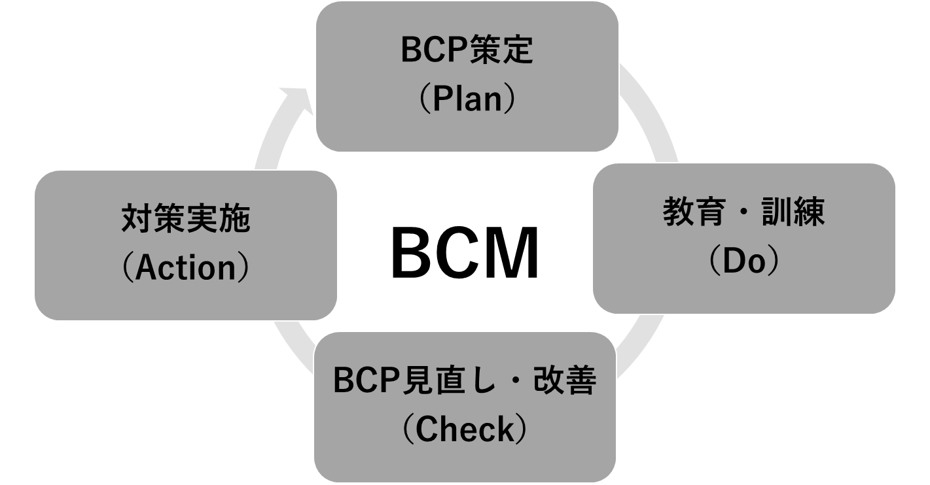

１ 教育・訓練の実施
策定したBCPに基づき、事業継続性強化の重要性の周知、不測の事態発生時における緊急時対応およびＢＣＰを確実に行うことを目的として実施する。
毎年の次年度計画作成時に、教育訓練計画も立て、定期的に教育・訓練を実施する。
＜教育（例）＞
実施項目 | 実施内容 | 実施  単位 | 教育対象者 | 実施  時期
全職員に対する説明会の実施 | ・BCPおよびBCMに対する周知と理解  ・各人の役割と行動 | 施設全体 | 全職員 | 策定・  見直し時

＜訓練（例）＞
実施項目 | 実施内容 | 実施  単位 | 訓練対象者 | 実施  頻度
災害対応模擬訓練  ※シミュレーション訓練 | 自施設における災害時の状況シナリオを想定した、緊急事態の模擬体験訓練の実施 | 非常時対応体制 | 非常時対応メンバー | 年１回
BCP行動手順書に  基づく訓練  ※ワークショップ形式 | 役割ごとの行動手順、施設外（他施設、行政、業者等）との連携に関する方法や内容等の確認 | 非常時対応体制の役割単位 | 各役割 | 年１回
災害発生ケースごとに対応検証  ※ケーススタディ形式 | 災害種類（地震・風水害・感染症）や発災の時間（開園前・開園中・帰宅時）等の複数のケースに応じた対応訓練の実施 | 非常時対応体制 | 各役割 | 年１回

【参考１】訓練内容とBCP点検・見直しのポイント

【様式１７】課題管理表
【ポイント】
- 訓練は、地震、火災、風水害等のいくつかの災害のケースを想定しておき、前回の訓練とは異なるケースで実施することが有効。
★「【参考１】訓練内容とBCP点検・見直しのポイント」を活用
- 繰り返し訓練をすることによって、職員だけではなく、利用する子どもにも災害時の対処法が身に付き、発災時にも落ち着いて行動できるようになる。
- 策定したBCPに基づく訓練の実施で、抽出した課題、対応策、担当部署／担当者、優先順位、進捗状況を記載することで、課題を管理する。
★「【様式１７】課題管理表」を活用

【参考】
- 児童福祉施設における業務継続ガイドライン
・P34（4.1 PDCAサイクルと業務継続マネジメント）

２ BCP見直し・改善
教育や訓練を実施して抽出した課題の解決方法を検討し、検討した内容をBCPに反映する等、BCPの見直し・改善を行う。また、見直しのタイミングに応じて、BCPへ反映を行う。

＜BCP見直しのタイミング＞
BCP策定後 | BCP策定後、初期のBCM運用で得られた気づきや不備等を反映する。
定期見直し | 年次の予算策定時にBCPおよびBCMの定期見直しを実施する。  定期見直しでは、対策の実施により得られた気づきや不備等を行動手順と教育訓練計画に反映し、実効性を高める。
臨時見直し | 以下の要因が発生した場合に、BCPおよびBCMの臨時見直しを実施する。  ・大きな組織変更があった場合  ・業務プロセスや事業構造に変化があった場合  ・経営資源に大きな変化があった場合  ・事業に関係する法令・規制・各種ガイドライン等が改定された場合  ・大規模災害により被災した場合  ・対策の実施や訓練などにより対策内容に重大な不備が発見された場合

【参考１】訓練内容とBCP点検・見直しのポイント

３ 対策の実施
BCM責任者は、BCPおよびBCMの見直し（定期見直し、臨時見直し）の際に、対策実施を指示する。BCM事務局は、BCP見直しに伴い必要な対策を取り纏め、BCM責任者の承認を得る。
課題および必要な事前対策と対策実施の優先順位、進捗状況等は課題管理表として別途管理する。
【様式１７】課題管理表

【ポイント】
- BCP策定時や策定したBCPに基づく訓練の実施で、抽出した課題、対応策、担当部署／担当者、優先順位、進捗状況を記載することで、課題を管理する。
- 自組織のBCPで定義した事業継続対応を実現するための対策に係る実施内容や頻度について定義する。
- BCP策定時やBCM運用（訓練実施）で抽出した課題について、定期的に対策の検討・実施を行うことが重要。
- 対策を実施した後は、結果を課題管理表に反映し、進捗状況を管理する。

【参考】
- 児童福祉施設における業務継続ガイドライン
・P34（4.1 PDCAサイクルと業務継続マネジメント）

